Инструкция по эксплуатации

Используйте изделие по назначению!

Правила транспортировки
Изделие должно транспортироваться грузовым транспортом с соблюдением правил для конкретного вида транспорта.

МОНТАЖ ИЗДЕЛИЯ
Монтаж изделия должна проводить организация, имеющая допуск к монтажным работам.
1. Подготовить ровную горизонтальную поверхность под установку.
2. Пробурить 12 ям диаметром 150 мм на глубину 400 мм. Дно каждой ямы засыпать щебнем слоем 200 мм.
3. Установить стойки домика в соответствующие ямы, залить бетоном на глубину 200 мм.

Гарантийные обязательства
Изготовитель гарантирует соответствие изделия техническим требованиям при соблюдении потребителем условий эксплуатации и хранения.
Гарантийный срок эксплуатации – 12 месяцев со дня получения изделия потребителем. Гарантийный ремонт осуществляется только при наличии паспорта.
Правила эксплуатации
1. Дети до 14 лет допускаются до эксплуатации изделия только под руководством аттестованного инструктора.
2. Проводить тех. обслуживание изделия - не реже одного раза в неделю.
3. Проводить визуальный осмотр изделия и проверять крепежные соединения - ежедневно
Сведения о рекламациях
В случае обнаружения дефектов и неисправностей изделия Потребитель имеет право предъявить рекламацию в течение 30 дней с момента получения изделия, а Изготовитель обязуется удовлетворить требования по рекламации в течение 30 дней с момента её получения.

Свидетельство о продаже
Дата _________ Выдал __________________________

Дата _________ Подпись покупателя _____________

ООО «Пумори – Спорт»

Столик с лавочками

Паспорт – описание
701.294.000.000 ПС

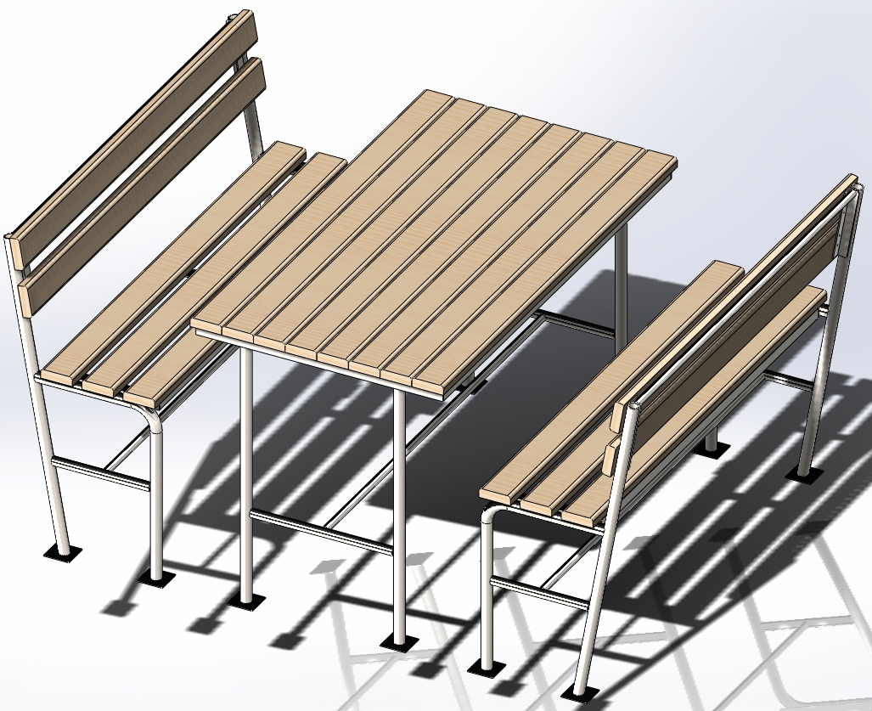

Россия, 620142, г. Екатеринбург, ул. Фрунзе, 35А
Тел.: (343) 287-93-70; 287-93-80
E-mail:psp@pumori.ru
www.pumorisport.ru
Техническое описание

Техническое описание предназначено для ознакомления с конструкцией «Столика с лавочками» и содержит данные об устройстве изделия, необходимые для обеспечения его правильной эксплуатации.

НАЗНАЧЕНИЕ

Столик с лавочками предназначен для отдыха детей и взрослых на открытых площадках.

Технические данные
Габаритные размеры столика:
Высота, не более, мм - 900
Длина, не более, мм - 800
Глубина, не более, мм - 1400
Габаритные размеры лавочек:
Высота, не более, мм - 1000
Длина, не более, мм - 500
Глубина, не более, мм - 1400
Вес, не более, кг - 90

Устройство изделия

Изделие состоит из столика и 2-х лавочек. Опорные элементы выполнены из трубы Ф33,5х3,2, Ф26,8х2,8, уголка 32х32х4. Столик и скамейки выполнены из пиломатериала сосны, толщиной S40.

КОМПЛЕКТАЦИЯ

- Каркас лавочки -2 шт.
2. Каркас столика -1 шт.
3. Доска сосна 1400х100х40 -18 шт.
4. Заглушка пластик -4 шт.

Изготовитель оставляет за собой право на изменения конструкции, не ухудшающие эксплуатационные характеристики изделия.

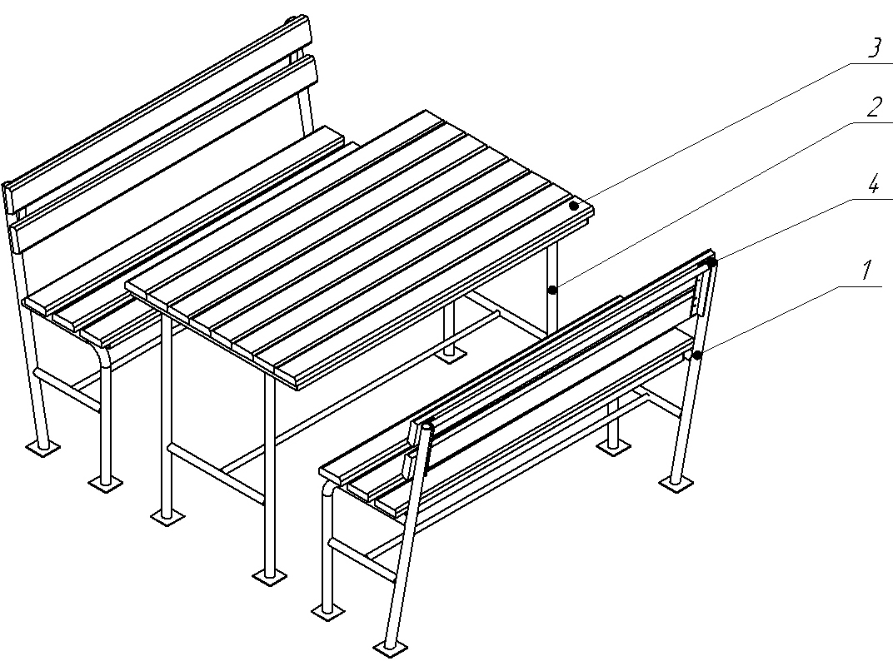
Рис.1. Столик с лавочками

СВИДЕТЕЛЬСТВО О ПРИЕМКЕ

Код изделия: 701.294
соответствует техническим требованиям конструкторской документации и признано годным для эксплуатации.

Приемку произвел ________________ Дата выпуска 29.01.13г.
^{(роспись )}
Приемку произвел ________________ Дата выпуска _________ ^{(роспись кладовщика ПС)}

